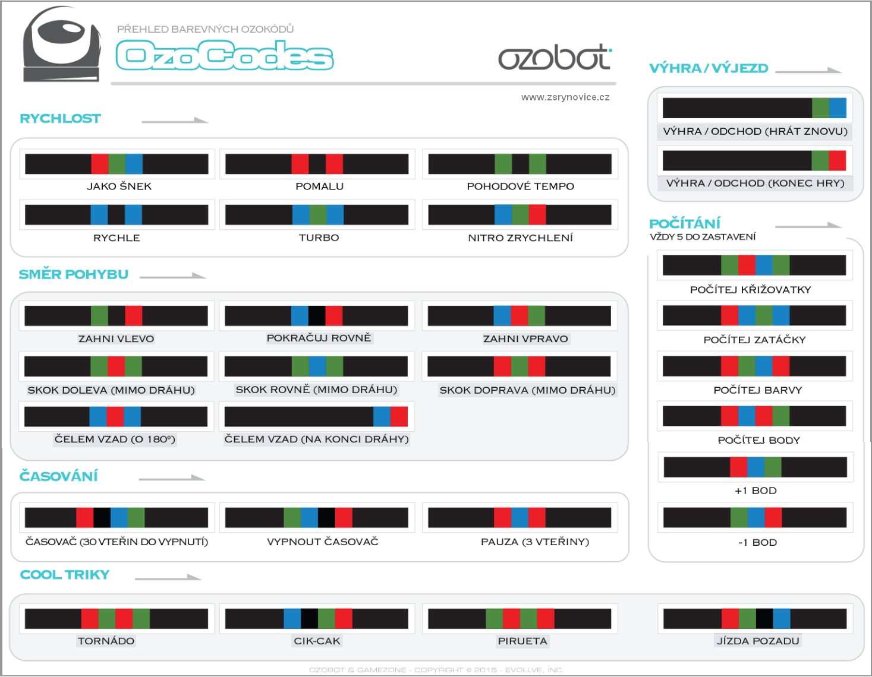

www.zsrynovice.cz/ozobot